5 ПРОГРАММА И МЕТОДИКА ИСПЫТАНИЙ

В данном разделе представлена методика тестирования программного средства, предназначенного для организации и управления волонтерской деятельностью. Целью испытаний является подтверждение корректности реализации функциональных требований, проверка механизмов валидации входных данных, разграничения доступа по ролям, а также корректности выполнения полного жизненного цикла мероприятия.

5.1 Средства и условия проведения испытаний

Испытания разработанного программного средства проводились в среде разработки Xcode с использованием нескольких симуляторов iOS, что позволило проверить корректность работы приложения на устройствах с различными параметрами экрана. Дополнительно тестирование выполнялось на реальных мобильных устройствах под управлением iOS.
Для проверки полного цикла проведения мероприятия также использовался автоматизированный скрипт test_full_flow.py, выполняющий последовательность основных действий пользователя: создание пользователей, создание мероприятия, подачу и обработку заявок, отметку присутствия участников, распределение волонтёров по группам, работу с чатами, завершение мероприятия и переход к этапу выставления рейтинга.

5.2 Методика испытаний регистрации и авторизации

При первом запуске приложения отображается экран регистрации. Для создания учётной записи необходимо заполнить следующие поля:
1 Имя пользователя – проверяется допустимая длина введённого значения.
2 Адрес электронной почты – проверяется соответствие формату электронной почты.
3 Пароль – проверяется корректность введённого значения в соответствии с заданными требованиями.
Все поля являются обязательными для заполнения. Пользователь может исправить данные и повторить попытку. Кнопка становится активной только после заполнения всех обязательных полей формы. Результат попытки регистрации с некорректными данными приведён на рисунке 5.1.
После того, как пользователь нажал на кнопку «Зарегистрироваться», появляется экран с подтверждением почты, где требуется указать высланный на почту код.
Если пользователь уже зарегистрирован, то он может перейти по кнопке на экран входа. Если в ходе авторизации были введены некорректные данные, пользователю отображается сообщение об ошибке. На рисунке 5.2 представлен пример обработки ошибки при вводе некорректных данных.
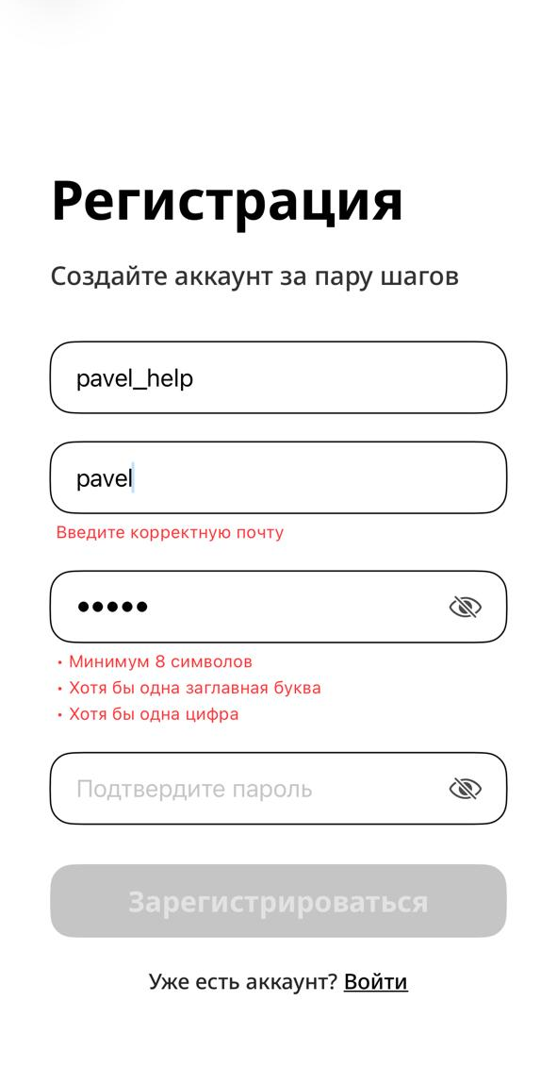

Рисунок 5.1 – Сообщение об ошибке при нарушении условий валидации во время регистрации

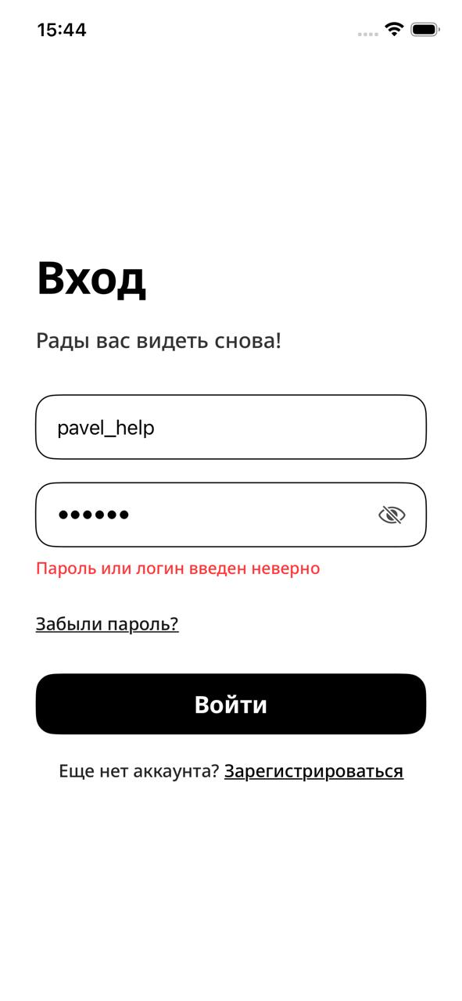

Рисунок 5.2 – Проверка корректности данных авторизации
5.3 Методика испытаний управления данными профиля

После авторизации пользователя перенаправляет на страницу заполнения профиля.
Запись профиля пользователя содержит следующие данные, и для них предусмотрены соответствующие проверки, несоблюдение которых приведет к неуспешному сохранению записи волонтера/организации в базу данных:
1 Тип профиля – указывается пользователем.
2 Имя и фамилия пользователя – проверка на количество символов, можно указать только буквы.
3 Код страны – доступно выбрать только из предзаданных значений.
4 Номер телефона – формат данных для данного поля задан программно.
5 Местонахождение – доступно выбрать только из предзаданных значений.
6 Навыки – доступно выбрать из предзаданных.
7 Обо мне – проверка на количество символов.
Для сохранения новой учетной записи пользователя необходимо заполнить все поля для ввода данных. Если в ходе сохранения записи о профиле пользователя возникли ошибки, т.е. если не были пройдены проверки на введенные данные, пользователю отобразится сообщение об ошибке. На рисунке 5.3 представлен пример сообщения об ошибке.

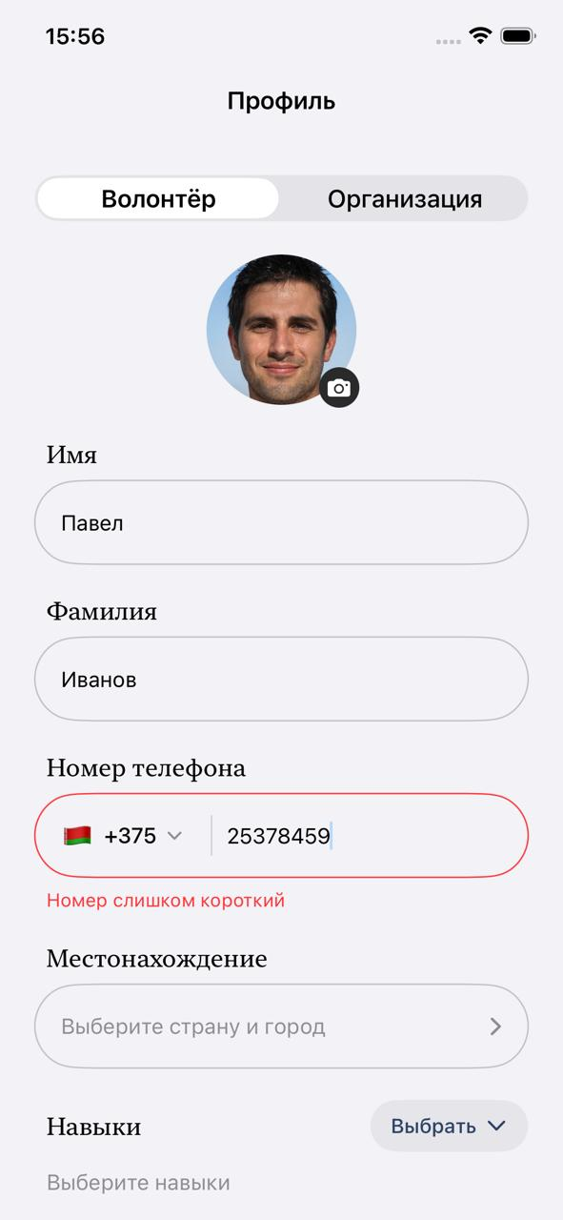

Рисунок 5.3 – Проверка корректности данных профиля
5.4 Методика испытаний создания и обработки мероприятий

Создавать мероприятия может как волонтер, так и организация. При создании мероприятия организатор заполняет данные, необходимые для публикации и дальнейшего проведения события. Экран создания мероприятия представлена на рисунке 5.4. После сохранения данные мероприятия становятся доступны для последующей обработки и размещения в общем списке событий.

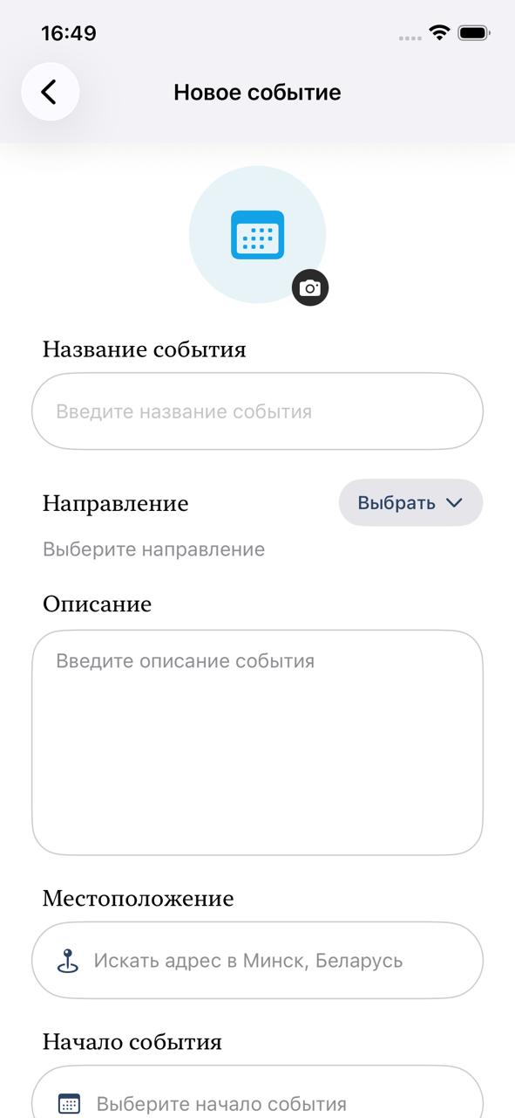  а) | 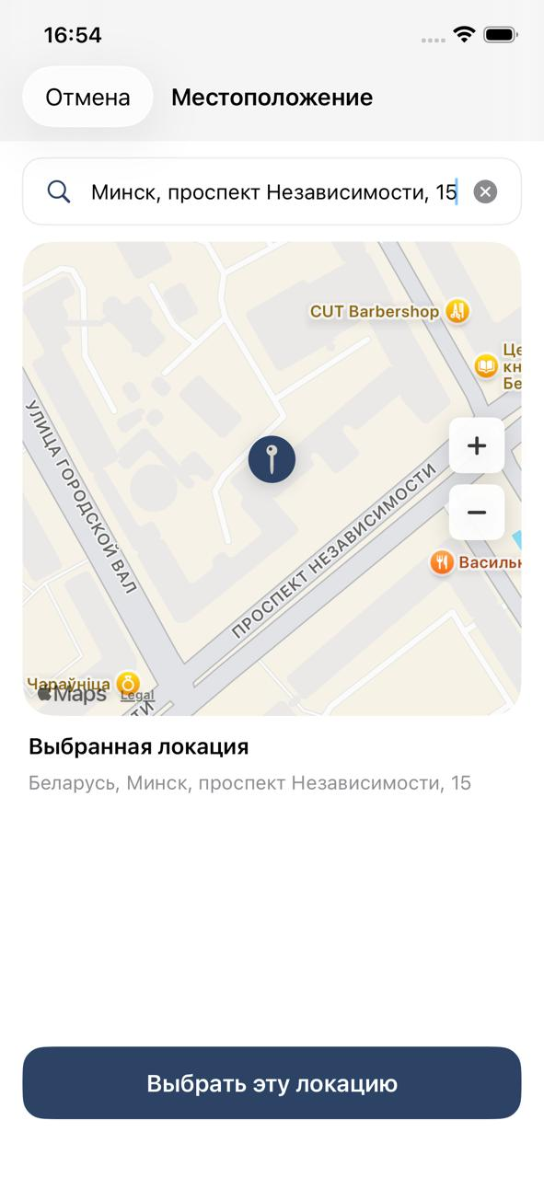  б)

Рисунок 5.4 – Экран заполнения данных мероприятия:
а – экран заполнения всех полей мероприятия; б – экран выбора местоположения на карте

Для данных мероприятия предусмотрены следующие проверки:
1 Название мероприятия – проверка на количество символов, можно указать только буквы.
2 Направление – значение выбирается из заранее заданного списка доступных направлений.
3 Описание – проверка на количество символов.
4 Местоположение – значение поля формируется программно после выбора адреса пользователем.
5 Начало события – дата и время начала выбираются из доступных значений.
6 Конец события – дата и время окончания выбираются из доступных значений.
7 Количество необходимых волонтеров – должно быть положительным числовым значением.
После корректного заполнения всех обязательных полей кнопка создания мероприятия становится доступной пользователю. Если в ходе сохранения записи о событии возникли ошибки, пользователю отобразится сообщение об ошибке. Пример проверки корректности даты окончания события представлен на рисунке 5.5.

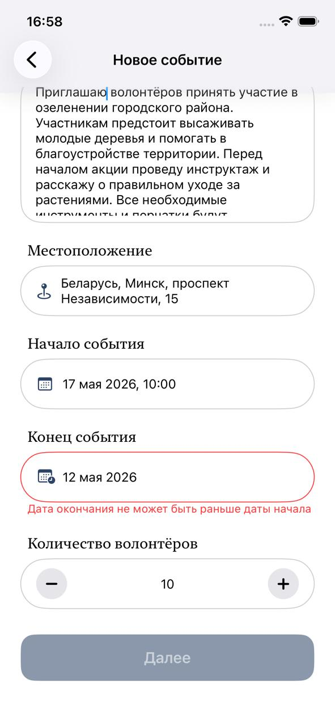

Рисунок 5.5 – Проверка корректности даты окончания события

После создания мероприятие автоматически получает статус «Ожидает модерации». Администратору отправляется сообщение, содержащее основные сведения о новом мероприятии. На основании полученной информации администратор принимает решение о подтверждении или отклонении мероприятия. В случае отклонения администратор указывает причину отказа, после чего пользователю отправляется соответствующее уведомление. Уведомления о решении администратора представлены на рисунке 5.7. Пример сообщения, отправляемого администратору Telegram-ботом, представлен на рисунке 5.6:
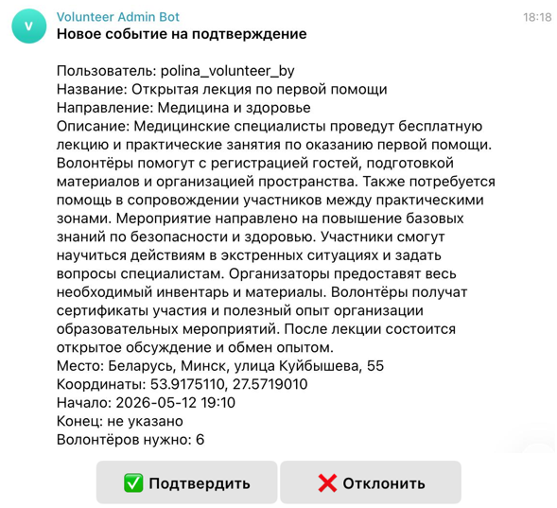

Рисунок 5.6 – Сообщение администратору Telegram-ботом

После просмотра сведений о мероприятии администратору доступны кнопки управления, позволяющие принять решение о его подтверждении или отклонении.

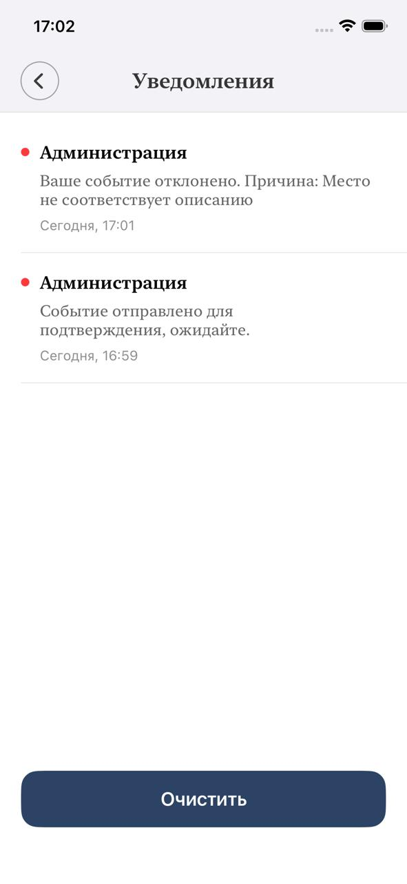

Рисунок 5.7 – Уведомления пользователя о статусе мероприятия
5.5 Методика испытаний подачи и обработки заявок на участие

Для проверки корректности подачи и обработки заявок на участие в мероприятии была выполнена последовательность действий со стороны волонтёра и организатора. В ходе испытания проверялась возможность отправки заявки волонтёром, изменение её статуса, получение уведомления организатором, а также принятие или отклонение заявки.
На первом этапе волонтёр открывает экран с подробной информацией о мероприятии. На данном экране отображаются сведения о событии. Экран детальной информации о мероприятии представлен на рисунке 5.8. Для подачи заявки пользователю доступна кнопка «Участвовать».

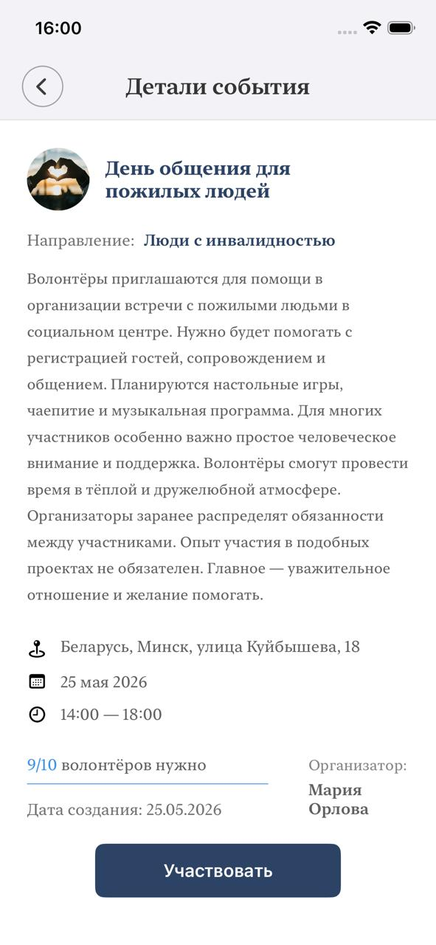

Рисунок 5.8 – Экран детальной информации о мероприятии

После нажатия кнопки «Участвовать» система отправляет заявку на рассмотрение организатору. Пользователю отображается сообщение «Заявка отправлена», а состояние кнопки изменяется на «На рассмотрении». Сообщение об отправке заявки представлено на рисунке 5.9. Если пользователь уже отправил заявку на мероприятие, повторная отправка заявки не выполняется. Если мероприятие уже началось или завершено, подача новой заявки также недоступна.
После отправки заявки организатор получает уведомление о том, что пользователь хочет принять участие в мероприятии. В уведомлении указывается имя пользователя и название события. Также предусмотрена кнопка перехода к списку заявок по данному мероприятию. Пример уведомления организатору представлен на рисунке 5.10.

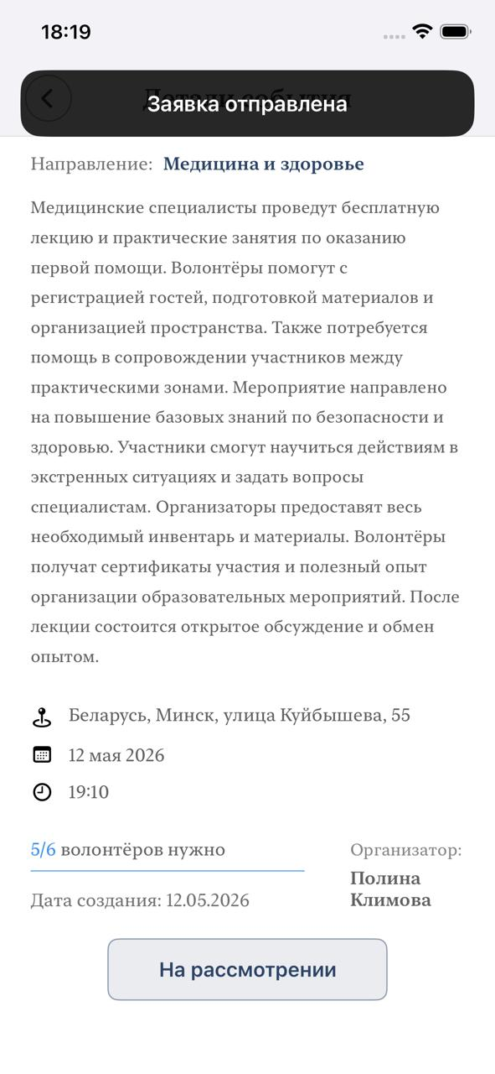

Рисунок 5.9 – Сообщение об отправке заявки

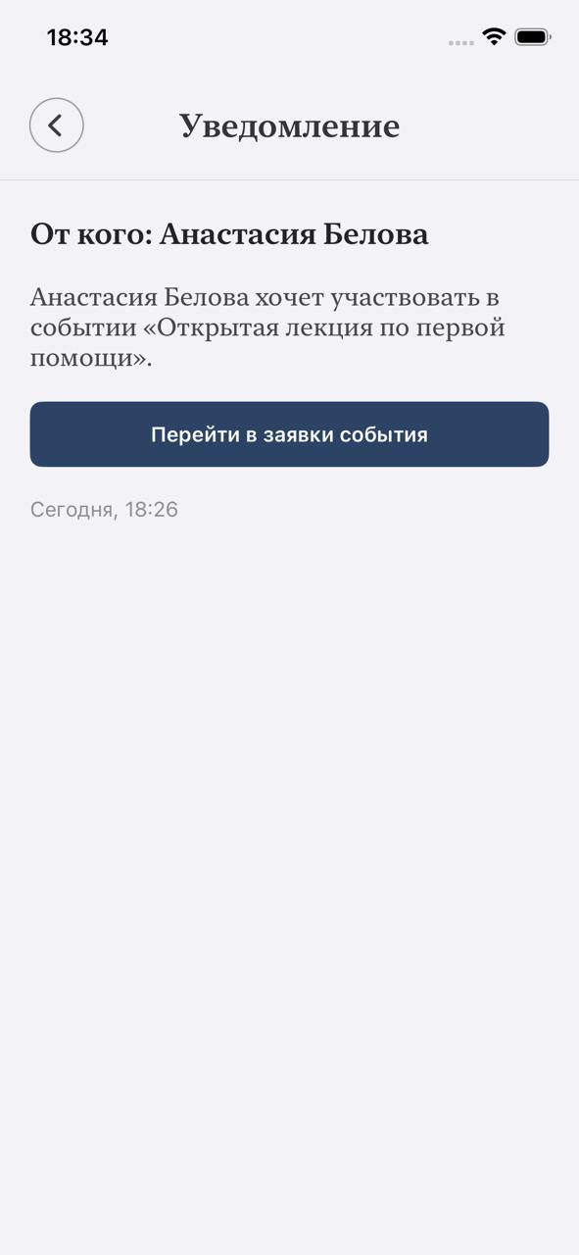

Рисунок 5.10 – Уведомление организатору о заявке
После перехода к разделу заявок организатору отображается список пользователей, ожидающих решения. Для каждой заявки доступны кнопки «Принять» и «Отклонить», с помощью которых выполняется обработка заявки. При принятии заявки пользователь добавляется в список участников мероприятия. Экран обработки заявок представлен на рисунке 5.11.

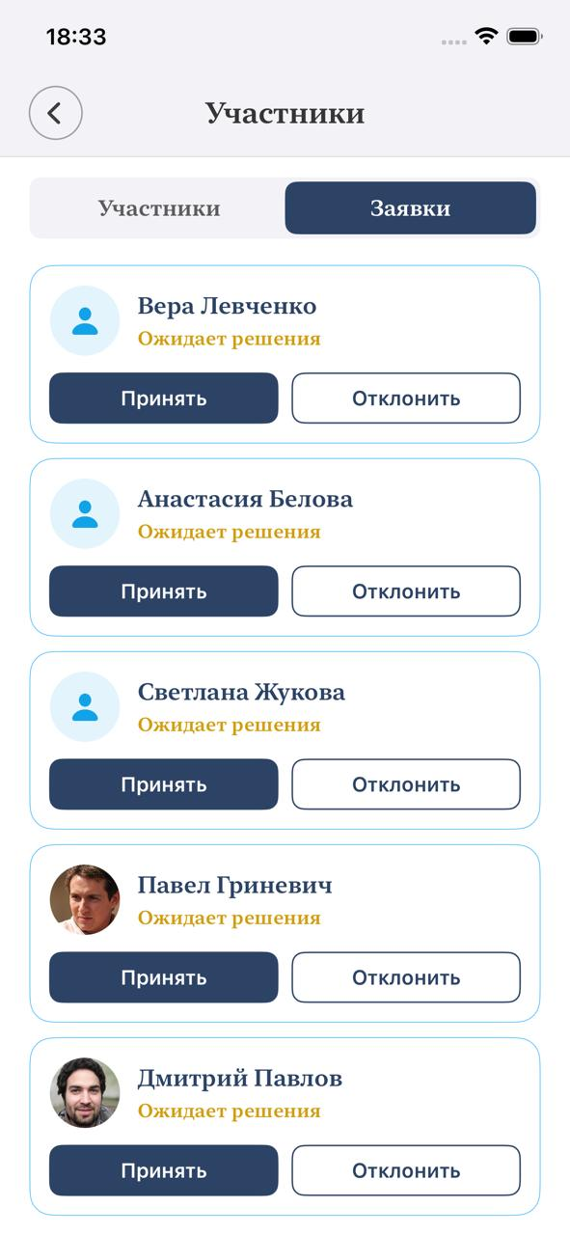

Рисунок 5.11 – Экран обработки заявок

После принятия организатором заявки у волонтера мероприятие отображается в разделе «Мои события». В данном разделе пользователь может просматривать мероприятия, в которых он участвует или по которым была отправлена заявка.

5.6 Методика испытаний проведения мероприятия

После набора необходимого количества участников организатор получает возможность начать мероприятие. Кнопка «Начать» становится доступной только при выполнении установленных условий: требуемое количество волонтёров должно быть набрано, а до начала мероприятия должно оставаться не более 30 минут. Если указанные условия не выполнены, запуск мероприятия недоступен. Экран мероприятия перед началом представлен на рисунке 5.12.
После нажатия кнопки «Начать» организатор переходит к отметке присутствия участников. На данном экране отображается список волонтёров, принятых на мероприятие. С помощью переключателей организатор отмечает присутствующих участников, после чего подтверждает внесенные данные.
Экран отметки присутствия представлен на рисунке 5.13.

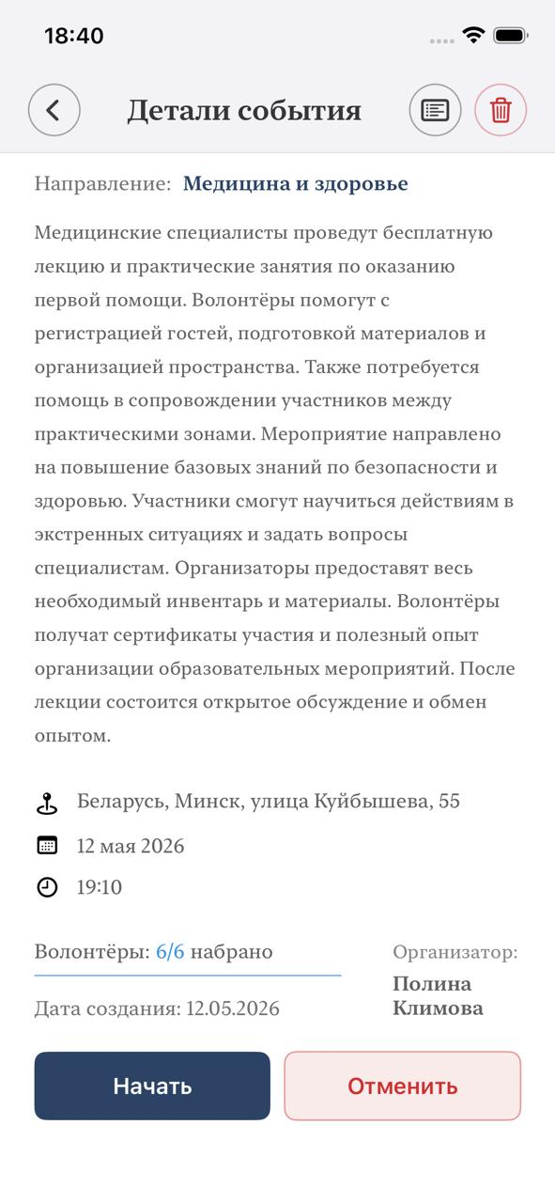

Рисунок 5.12 – Экран карточки мероприятия перед началом

После подтверждения присутствия выполняется переход к распределению волонтёров по группам. Если группы ещё не созданы, на экране отображается сообщение об их отсутствии. Для добавления новой группы используется кнопка «+». Данный экран представлен на рисунке 5.14, а. Количество создаваемых групп задаётся организатором. При этом система ограничивает создание групп так, чтобы в каждой группе можно было назначить лидера и хотя бы одного участника. Для каждой созданной группы открывается отдельный экран редактирования, где организатор назначает лидера и добавляет участников, который представлен на рисунке 5.14, б. После создания группы организатор может назначить лидера и добавить участников вручную либо воспользоваться автоматическим распределением. При использовании автоматического распределения система самостоятельно формирует состав групп.
Кнопка подтверждения становится доступной после заполнения необходимых данных группы.
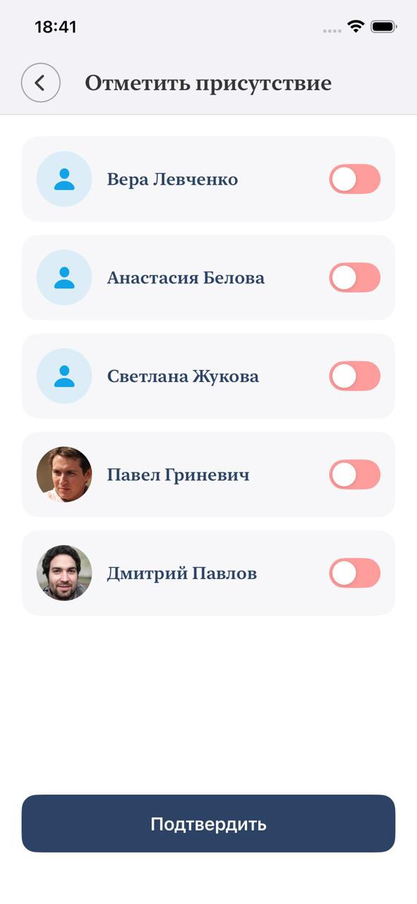

Рисунок 5.13 – Отметка присутствия участников мероприятия

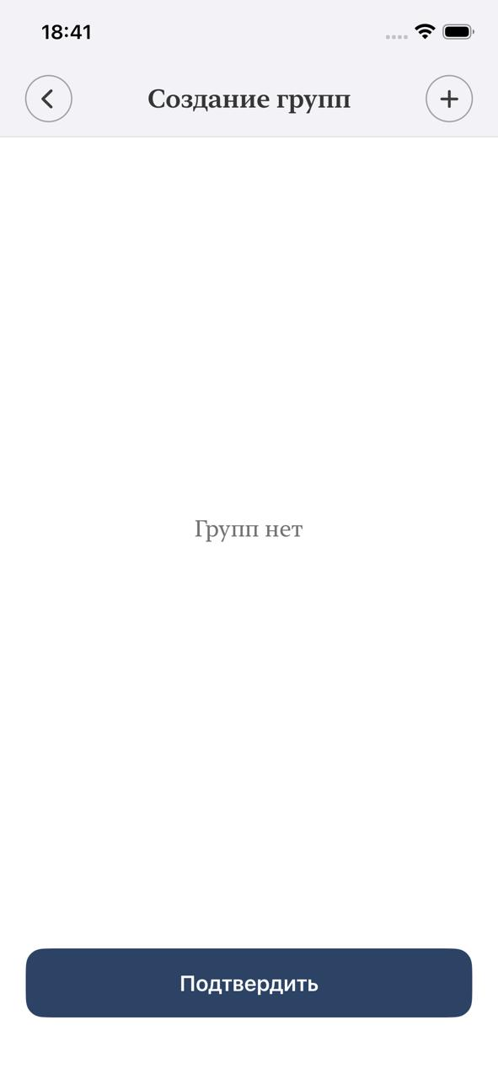  а) | 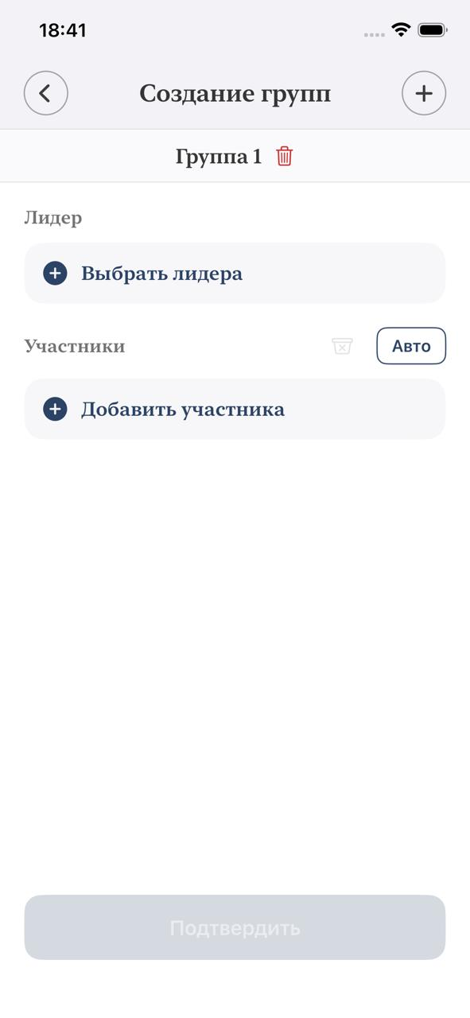  б)

Рисунок 5.14 – Настройка групп:
а – список групп до создания группы; б – форма настройки групп
Переключение между группами выполняется как переход между экранами: каждая группа имеет свой номер и свой состав. После заполнения всех групп организатор подтверждает распределение, и мероприятие переходит в активную фазу.
Во время проведения мероприятия пользователям доступны чаты в зависимости от их роли. У обычного участника отображается чат его группы. У лидера группы доступны чат с организатором и чат с участниками своей группы. У организатора отображаются чаты, предназначенные для взаимодействия с лидерами групп. Пример чата лидеров представлен на рисунке 5.15.

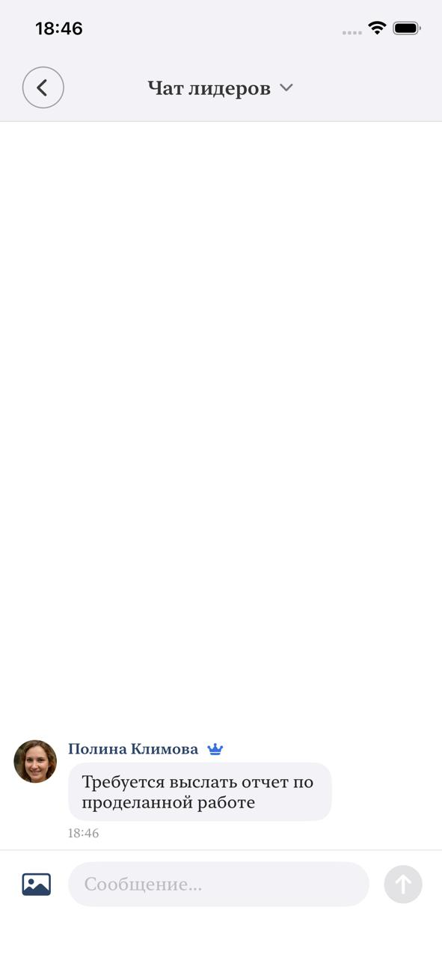

Рисунок 5.15 – Чат лидеров во время проведения мероприятия

После начала мероприятия на экране детальной информации изменяется набор доступных действий. Организатор может редактировать группы, открыть чат мероприятия или завершить событие. Экран активного мероприятия представлен на рисунке 5.16.
Также во время проведения мероприятия на главном экране отображается информационный блок о текущем активном событии. Это позволяет пользователю быстро перейти к мероприятию, которое проходит в данный момент. После завершения всех работ организатор может завершить мероприятие. Для предотвращения случайного завершения система отображает окно подтверждения. Окно подтверждения завершения события представлено на рисунке 5.17.
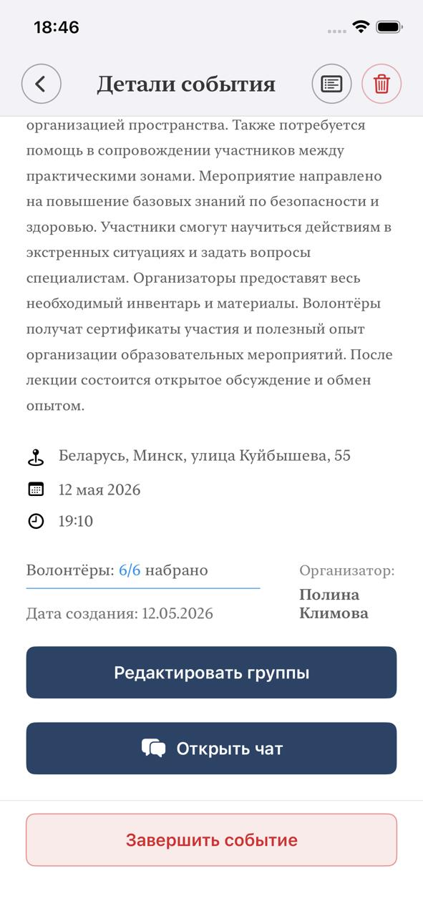

Рисунок 5.16 – Экран активного мероприятия

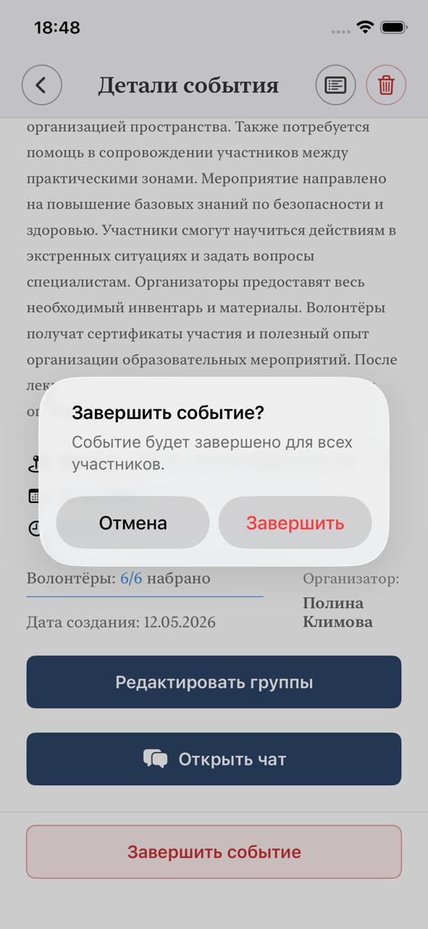

Рисунок 5.17 – Подтверждение завершения мероприятия
5.7 Методика испытаний рейтинговой системы

Рейтинг надёжности волонтёра используется для отображения степени его активности, дисциплинированности и качества участия в мероприятиях. Начальное значение рейтинга нового пользователя составляет 100 баллов. Текущий рейтинг отображается в профиле волонтёра в отдельном блоке, где показываются количество баллов, название рейтингового уровня и соответствующий значок. Отображение рейтинга в профиле волонтёра представлено на рисунке 5.18.

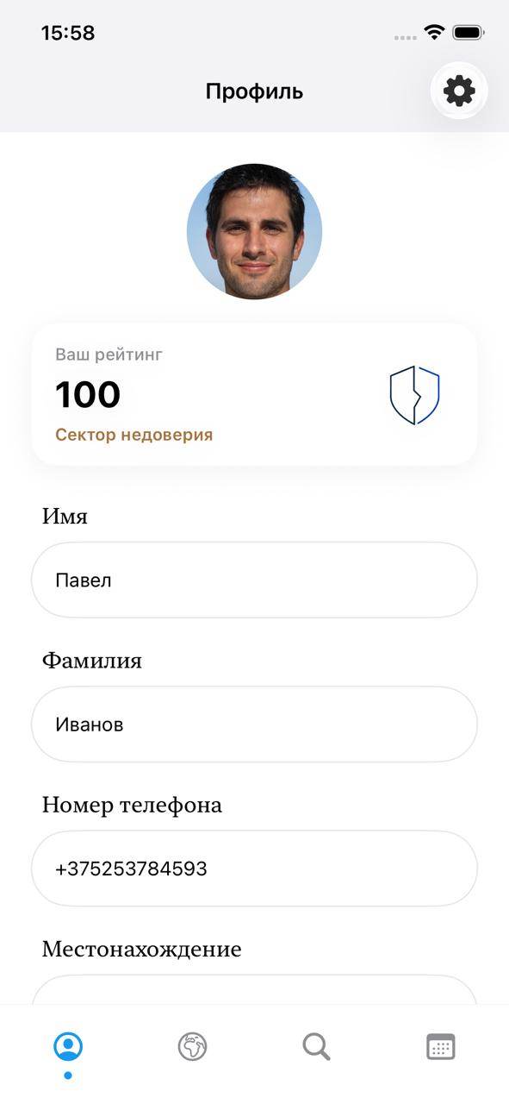

Рисунок 5.18 – Отображение рейтинга в профиле волонтёра

История изменения рейтинга отображается только в профиле волонтёра. В ней фиксируются изменения рейтинга после участия в мероприятиях: название мероприятия и дата начисления.
Изменение рейтинга выполняется после завершения мероприятия. Когда мероприятие переходит к этапу оценки, организатор или лидер группы выставляет участникам оценку. Для оценки используются три варианта: отрицательная, нейтральная и положительная. Отрицательная оценка уменьшает рейтинг на 50 баллов, нейтральная не изменяет рейтинг, положительная увеличивает рейтинг на 50 баллов. Экран выставления рейтинга участникам представлен на рисунке 5.19.
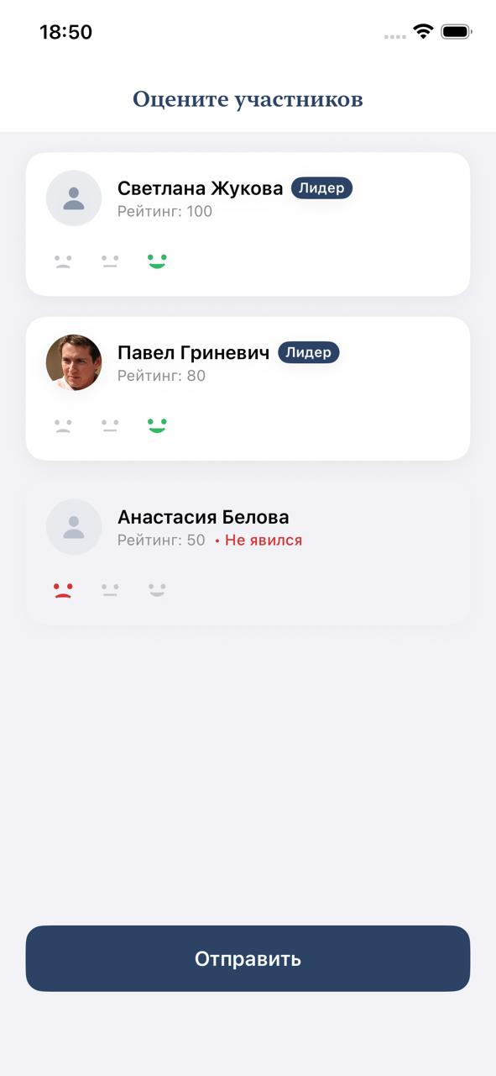

Рисунок 5.19 – Экран выставления рейтинга участникам мероприятия

Если мероприятие создано подтверждённой организацией, при оценке дополнительно учитываются рейтинговые очки мероприятия. Такие мероприятия обозначаются специальным значком со звездой.
После выбора оценок пользователь нажимает кнопку отправки. Система передаёт данные на сервер, проверяет корректность оценок, изменяет рейтинг оцениваемых участников и создаёт записи в истории рейтинга. После успешной отправки оценок пользователь перенаправляется на главную страницу приложения.

5.8 Методика испытаний административного Telegram-бота

Для выполнения административных функций в системе используется Telegram-бот. Он предоставляет администратору набор команд, с помощью которых можно просматривать данные пользователей и организаций, подтверждать организации, а также управлять доступом пользователей к системе. Список административных команд Telegram-бота отображен на рисунке 5.20.
В Telegram-боте реализована возможность просмотра всех профилей пользователей и списка зарегистрированных организаций при помощи команд
/list_profile и /list_org. Подтверждение организации выполняется с помощью команды /verify_org. На рисунке 5.21 показано, как работают данные команды.

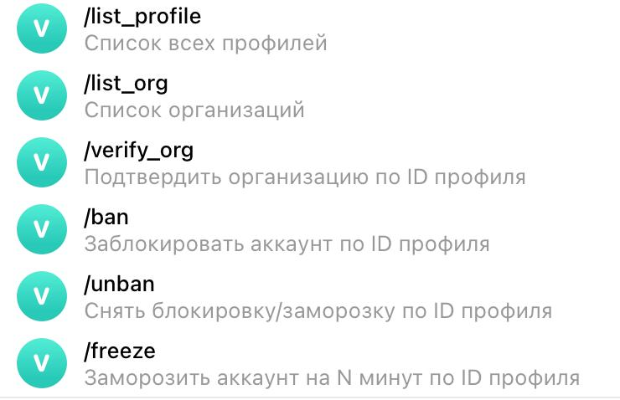

Рисунок 5.20 – Список административных команд Telegram-бота

Мероприятия, созданные подтверждённой организацией, отображаются со специальным значком, что позволяет пользователям отличать проверенные организации от неподтверждённых.

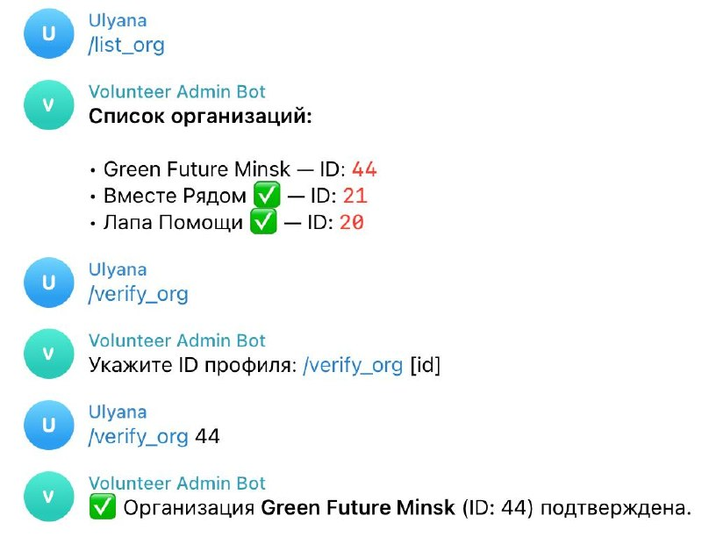

Рисунок 5.21 – Некоторые команды в Telegram-боте

Также Telegram-бот предоставляет администратору функции управления пользователями. С помощью команд /ban, /unban и /freeze администратор может заблокировать профиль пользователя, снять блокировку или временно заморозить аккаунт на заданное количество минут. Данные действия используются для ограничения доступа пользователей, нарушающих правила работы с системой. Управление пользователями через Telegram-бот представлено на рисунке 5.22:

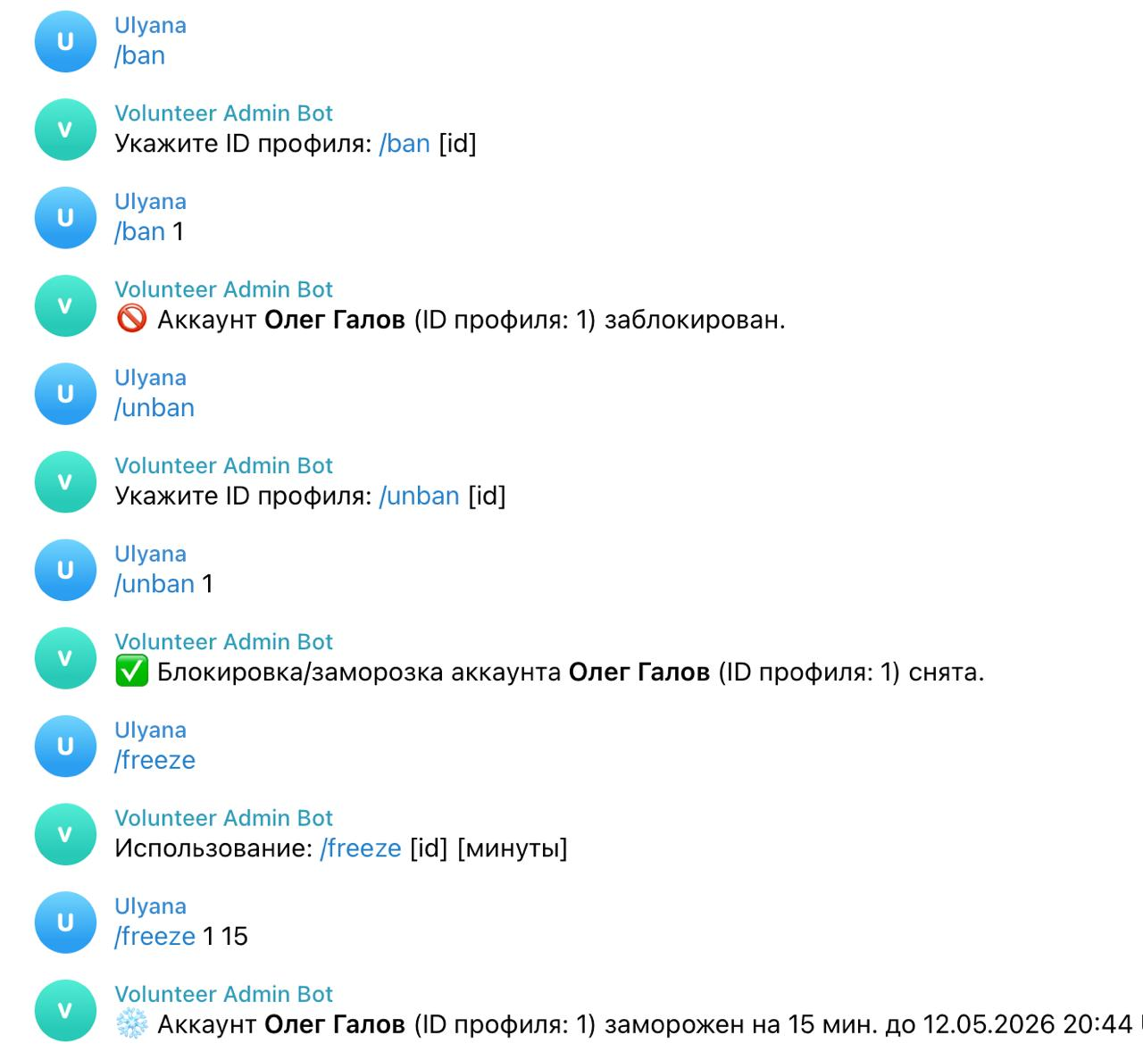

Рисунок 5.22 – Управление статусом аккаунта пользователя в административном Telegram-боте

5.9 Выводы по разделу

В данном разделе была описана программа и методика испытаний разработанного программного средства. В ходе тестирования были рассмотрены положительные и отрицательные сценарии использования, что позволило проверить корректность обработки данных, разграничение доступа пользователей и выполнение основных функциональных процессов системы.
Результаты испытаний показали, что программное средство корректно обрабатывает некорректные входные данные, отображает пользователю сообщения об ошибках, обеспечивает выполнение полного цикла мероприятия, работу рейтинговой системы и административных функций.

